TEMATSKI HODOGRAM
Nastavni predmet: |  | HIGIJENA I EKOLOGIJA | Učiteljica/  učitelj: |  |  | Razred:
SIU |  | Sanitarno higijenski uvjeti u ugostiteljstvu
Nastavna tema: |  | Higijena – temelj zdravlja
Odgojno-obrazovni ishodi
1.1. Opisati higijenski minimum u ugostiteljstvu
1.6. Primijeniti pravila osobne higijene za rad u ugostiteljstvu
Razrada ishoda: |  |  |  |  | Pitanja za provjeru usvojenosti ishoda
1.1.1. Primjenjuje osnovna pravila higijenskog minimuma u radnom okruženju. |  |  |  |  | - Što je higijena i čime se bavi?  - Nabroji barem četiri grane higijene.  - Koja je razlika između osobne i komunalne higijene?  - Kako higijena okoliša utječe na zdravlje ljudi?  - Zašto je higijena temelj zdravlja?
1.1.3. Održava higijenu kuhinje, skladišta i prostora za posluživanje. |  |  |  |  | - Kako kvaliteta vode utječe na sigurnost hrane?  - Zašto je čistoća radnog prostora važna za zdravlje?  - Na koji način okoliš može utjecati na pojavu bolesti?
1.1.4. Sprječava širenje zaraze pravilnim higijenskim postupcima. |  |  |  |  | - Koje su prednosti provođenja higijenskih mjera prije nego što dođe do problema?
1.6.1. Poštuje pravila osobne higijene u radu s hranom. |  |  |  |  | - Kako osobna higijena radnika utječe na zdravlje gostiju?  - Zašto je pranje ruku jedna od najvažnijih higijenskih mjera?  - Objasni vezu između higijene i prevencije zaraznih bolesti.  - Objasni kako pravilna higijena može spriječiti epidemiju u restoranu.
1.6.2. Prepoznaje zdravstvene rizike koji zahtijevaju udaljavanje s posla. |  |  |  |  | - U kojim situacijama u ugostiteljstvu postoji povećan rizik prijenosa bolesti?  - Koje bi radne navike mogle povećati mogućnost širenja infekcija?
1.6.3. Navodi najčešće bolesti koje se prenose hranom. |  |  |  |  | - Koje posljedice može imati priprema hrane u nehigijenskim uvjetima?  - Navedi primjer situacije u kojoj je loša higijena uzrokovala zdravstveni problem.
1.6.4. Postupa odgovorno u slučaju nepravilnosti ili rizika. |  |  |  |  | - Što bi se moglo dogoditi ako radnik ignorira higijenska pravila?  - Procijeni koje su dugoročne posljedice zanemarivanja higijenskih mjera.
Ključni koncepti |  |  |  |  | Ključni pojmovi
Ustrojstvo na razini organizma  Homeostaza na razini organizma  Poremećaji homeostaze |  |  |  |  | higijena, čistoća, znanost, zdravlje, tjelesno zdravlje, mentalno zdravlje, socijalno zdravlje, bolest, prevencija, socijalna higijena, higijena rada, školska higijena, komunalna higijena, higijena okoliša, higijena prehrane, mentalna higijena, osobna higijena
Materijalna priprema
I | - udžbenik, RB, LCD projektor, PPT prezentacija
Sadržajna razrada
I | - zdravlje  - higijena  - grane higijene  - prevencija
Aktivnosti za učenike |  |  |  |  |  | Oblici rada | Ishodi
I | - motivacijska aktivnost- „Studija slučaja“ - proučavanje primjera studije slučaja opisane na ppt te odgovaranje na pitanja  - „razmisli i odgovori“ – učenici promišljaju i za sebe odgovaraju na četiri pitanja koja su dio ppt  - razgovor o utjecaju higijene na zdravlje  - „razmisli i odgovori“ - promišljanje o božici zdravlja te njezinom značenju i danas  - razgovor o razvoju higijene kroz povijest  - razgovor o higijeni i njezinom utjecaju na zdravlje  - „Od pojma do primjera“ - promišljanje o vrstama zdravlja uz navođenje vlastitih primjera  - sistematizacija: „Nekad i danas“ - određivanje razlika između pristupa zdravlju i higijeni nekad i danas  - „Higijena pod povećalom“ – učenici radom u grupi istražuju dobivenu granu higijene i pripremaju kratki zapis, odgovaraju na pitanja: Čime se bavi?; Navedite jedan primjer iz svakodnevnog života.; Kako utječe na zdravlje ljudi?  - sistematizacija: izlaganje predstavnika grupe uz dodatna pitanja na ppt  - razgovor o A. Štamparu i njegovom doprinosu zdravlju  - sistematizacija: „razmisli i odgovori“ - odgovaranje na pitanje na ppt  - sistematizacija: rješavanje zadataka u RB (str. 6. i 7., zadaci 1., 2., 3. i 4.)  - refleksija: „sumirajmo“ - odgovaranje na pitanje u jednoj rečenici |  |  |  |  | PR/FR  IR  FR  IR/FR  FR  FR  IR/FR  GR/FR  IR/GR  FR  FR  IR/FR | 1.1.1.  1.1.3.  1.1.4.  1.6.1.  1.6.2.  1.6.3.  1.6.4.
Prijedlozi učeničkih projekata
* „Higijena u našem gradu” – učenici istražuju: kada je uveden vodovod u njihovom gradu, kako su se nekad opskrbljivali vodom, kako su se zbrinjavali otpad i otpadne vode i sl.
Refleksija
* Odgovaranje na pitanje „Zašto je higijena temelj zdravlja“ u jednoj rečenici

Dodatni primjeri pitanja za provjeru ostvarenosti ishoda:
- Kako je razvoj znanosti u 19. stoljeću promijenio pristup higijeni?
- Na koji način komunalna higijena utječe na zdravlje stanovništva? Navedi primjer.
- Kako osobna higijena pojedinca može utjecati na zdravlje cijele zajednice?
- Zašto je prevencija važnija od liječenja u području higijene? Obrazloži.
- Kako se higijenske navike u prošlosti razlikuju od današnjih? Navedi barem dvije razlike.
- Kako bi zanemarivanje higijenskih mjera u ugostiteljstvu moglo utjecati na zdravlje ljudi?
Tehnike aktivnog  i suradničkog učenja |  |  |  | Nastavne metode
* Studija slučaja  * razmisli i odgovori  * Od pojma do primjera  * Nekad i danas  * Higijena pod povećalom  * Sumirajmo |  |  |  | * usmeno izlaganje  * razgovor  * rad na tekstu  * pisanje
Domaća zadaća
„Znam li odgovoriti?“ - odgovaranje na pitanja u udžbeniku, stranica 11.
Napomene:
* Značenje oznaka: IR – individualni rad, FR – frontalni rad, PR – rad u paru, GR – rad u grupi
* Šifre kod ishoda stavljene su radi lakšeg snalaženja
* Konceptualni okvir djelomično je preuzet iz ispitnoga kataloga za Državnu maturu iz Biologije 2025./2026., NCVVO.

Plan učeničkog zapisa
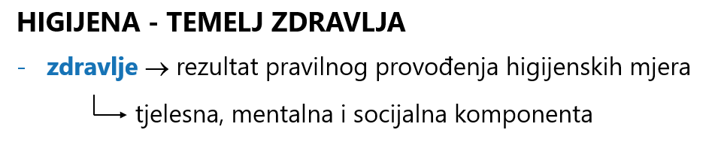

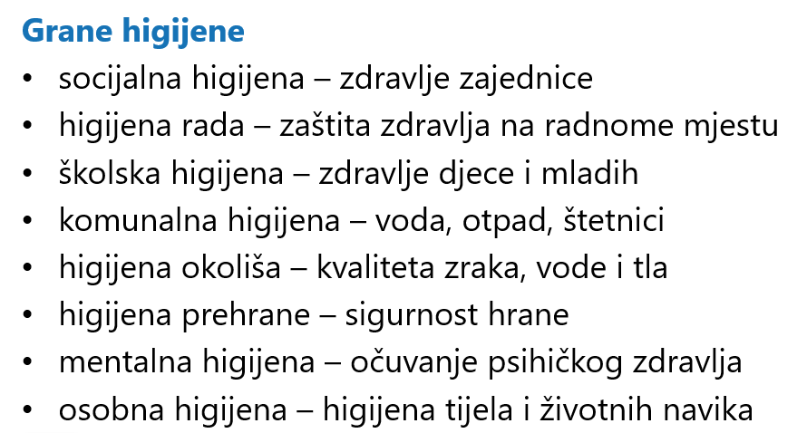

PRIJEDLOG RADNOG LISTIĆA ZA UČENIKE S POSEBNIM POTREBAMA
Higijena – temelj zdravlja
HIGIJENA – TEMELJ ZDRAVLJA

1. HIGIJENA je grana medicine koja proučava:
A. ___________________________
B. ___________________________
C. ___________________________

2. ŠTO JE ZDRAVLJE? (upiši ponuđene pojmove)
Zdravlje ima tri dijela.
- TJELESNO → ______________________________
- MENTALNO → ______________________________
- SOCIJALNO → ______________________________

Ponuđeno:
- pravilno funkcioniranje organizma
- emocionalna stabilnost
- dobri odnosi s drugima

3. Odgovori na pitanje.
Zašto je pranje ruku važno u radu s hranom?

4. GRANE HIGIJENE (spajanje)
Poveži granu higijene s opisom:

OSOBNA HIGIJENA voda i otpad
KOMUNALNA HIGIJENA higijena tijela
HIGIJENA PREHRANE sigurnost hrane

5. Odgovori na pitanje.

Zašto je higijena temelj zdravlja?

